**用户使用说明**

**（一）起始界面及****程序启动界面**

打开运行程序，用户会看到起始界面（如图1），此时旅行系统处于待启动状态，点击界面即可启动旅行程序开始工作。

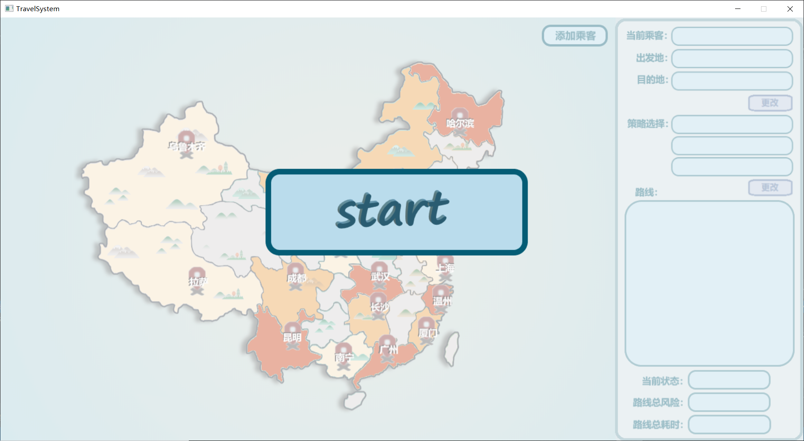

（图1：起始界面）

点击启动程序后，系统尚未添加乘客，处于空白状态，显示的界面如下图（图2）。

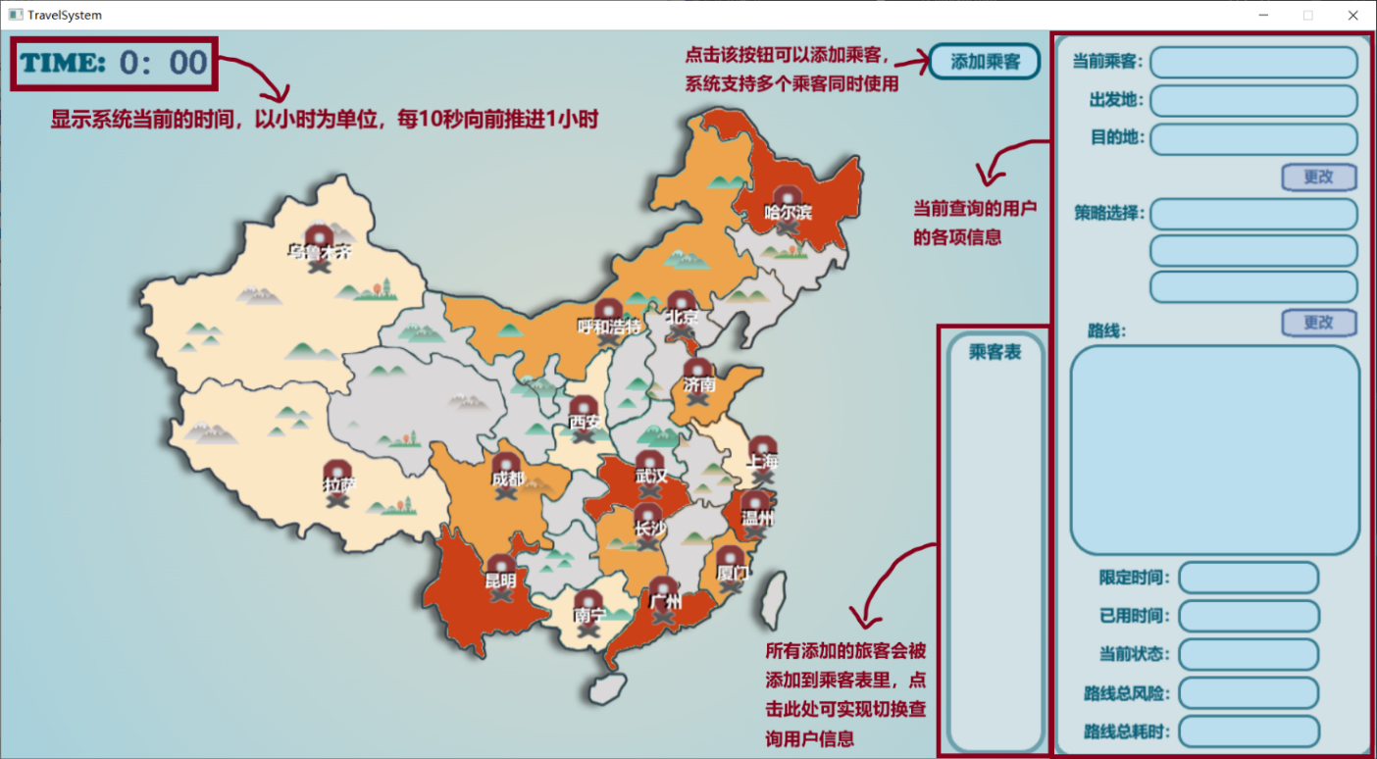

（图2：程序启动界面）

1.左上方有个时间“TIME”板块，显示系统当前的时间（0：00-23：00），以小时为单位，每十秒向前推进一小时。

2.右上方有个“添加乘客”按钮，点击后会进入相应界面为系统添加用户并给用户制定最佳旅行方案（具体界面及操作在“（二）添加乘客” 部分有详细介绍）。

3.最右侧为乘客信息栏，记录了当前查询乘客的详细信息，从上到下依次为该乘客的：

①姓名；

②出发地；

③目的地：点击其下方的“更改”按钮可进入相应界面更改目的地，并得到一条新的最佳方案（具体界面及操作在“（三）更改目的地” 部分有详细介绍）；

④选择的旅行策略：共有三种，选择的策略会用深色背景及“✔”标记。点击其下方的“更改”按钮可进入相应界面更改旅行策略，并得到一条新的最佳方案（具体界面及操作在“（四）更改旅行策略” 部分有详细介绍）；

⑤最佳方案的旅行路线：每条路线将包含该路线的起始站、终点站、交通方式、车次/航班号以及起始时间和到站时间等信息。该部分将显示完整的从出发地到目的地的路线，其中该乘客已完成的路线将用灰色字体标识，尚未完成的路线将用蓝色字体标识；

⑥限定时间：若乘客选择最少风险策略/最少时间策略，这部分将显示“无限定时间”。若乘客选择限时最少风险策略，该部分将显示乘客输入的限定时间，以小时为单位；

⑦已用时间：从乘客制定得到方案到当前时间所用的时间，以小时为单位；

⑧当前状态：共有三种，分别为“等待出发中”、“路途移动中”、“到达目的地”；

⑨路线总风险：最佳路线方案的总风险值；

⑩路线总耗时：最佳路线方案的总用时（从制定计划的那一时间算起）。

4.右下方有“乘客表”板块，所有添加入系统的游客在乘客表中均可以找到，点击乘客表中乘客的序号即可查询相应乘客的信息。当前正在查询的乘客其序号在乘客表中用深红色字体显示，其余乘客序号用蓝色字体显示。

5.界面的中间部分为地图，其中用红色标记的地区为高风险地区（北京、温州、广州、昆明、哈尔滨、武汉），用橙色标记的地区为中风险地区（厦门、成都、济南、长沙、呼和浩特），用淡黄色标记的地区为低风险地区（上海、西安、乌鲁木齐、拉萨、南宁）。当前查询的旅客的实时状态也会在地图中显示。

**（二）添加乘客**

点击右上方的“添加乘客”按钮，系统停止计时，用户通过点击会依次进入选择出发地模式、选择目的地模式、选择策略模式。每个模式下，地图的上方都有文字条提示用户当前所需执行的操作。

①选择出发地模式：添加乘客过程中进入的第一个模式。在该模式下，用户通过点击地图中的城市选择出发地，该城市上会出现“出发地”的提示图标。

如果选择好了出发地，点击“确认”按钮就可进入下一模式“选择目的地模式”。

如果不想添加乘客，点击“取消”按钮即可取消添加乘客，回到常规界面，恢复计时。

示例（图3）：

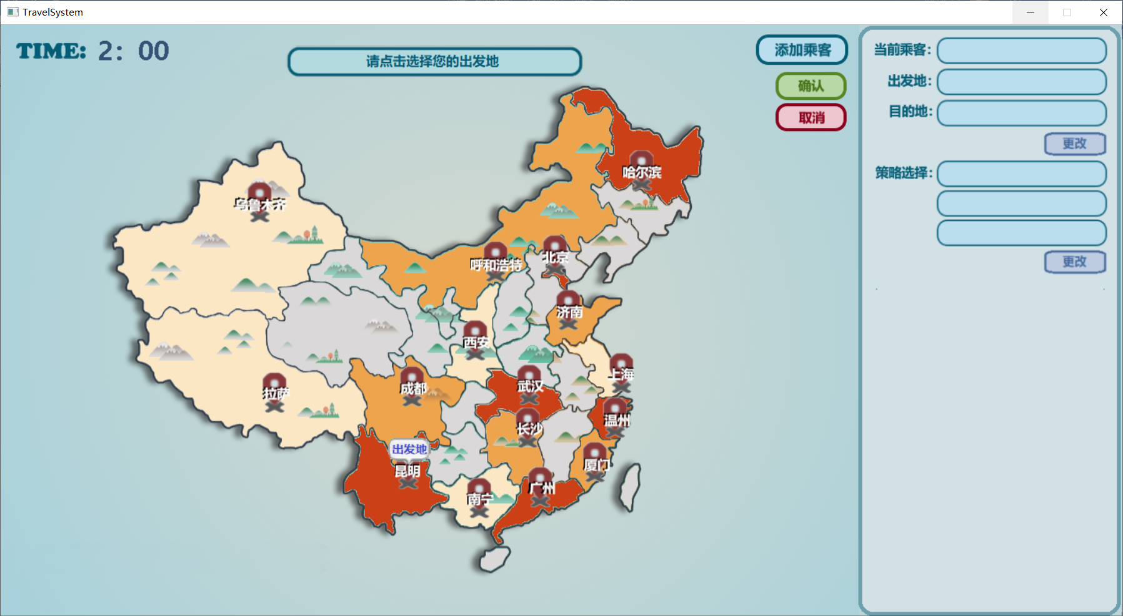

（图3：选择出发地界面，选择昆明当出发地，点击确认进入下一模式）

②选择目的地模式：添加乘客过程中进入的第二个模式。在该模式下，用户通过点击地图中的城市选择目的地，该城市上会出现“目的地”的提示图标。如果点击的目的地与出发地是同一个城市，系统会提示错误信息提醒用户重新选择目的地（如图4），此时即使点击“确认”也不会进入下一模式。



（图4：提示错误信息）

如果选择好了目的地，点击“确认”按钮就可进入下一模式“选择策略模式”。

如果不想添加乘客，点击“取消”按钮即可取消添加乘客，回到常规界面，恢复计时。

示例（图5）：

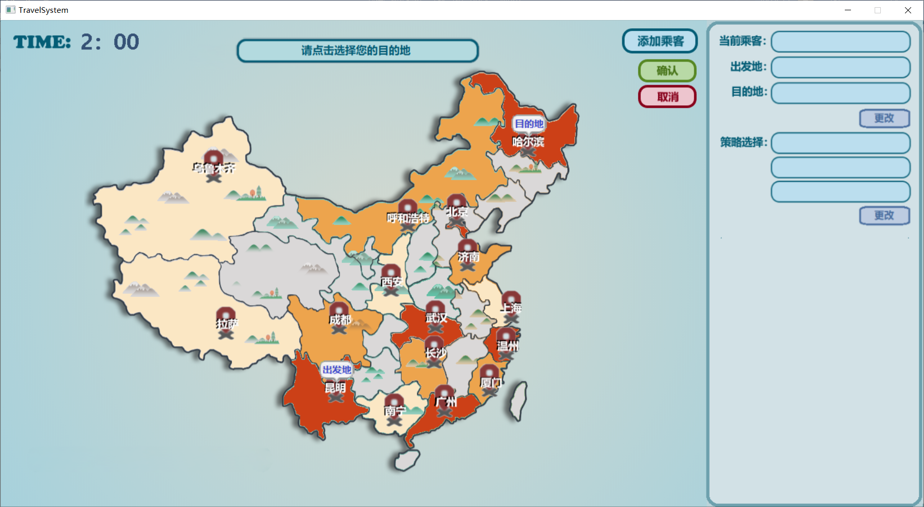

（图5：选择目的地界面，选择哈尔滨当目的地，点击确认进入下一模式）

③选择策略模式：添加乘客过程中进入的最后一个模式。在该模式下，用户通过点击最右侧“策略选择”栏选择旅行策略，选中的策略会用加深的颜色和“✔”标记出。

如果选择完毕，点击“确认”按钮，会弹出文本输入框，提示用户键盘输入姓名。

输入完姓名后，若选择的策略为限时最少风险策略，还需键盘输入限定时间（先输入限定天数，再输入限定小时数）；若选择的策略为最少风险策略/最少时间策略，则不会弹出输入时间框，无需输入限定时间。

键盘输入完相关信息后，添加乘客成功，系统为用户生成最佳路线，恢复计时，回到常规界面，添加的乘客信息会在地图和右侧信息栏中显示，该用户也会被添加到乘客表里。

如果不想添加乘客，点击“取消”按钮即可取消添加乘客，回到常规界面，恢复计时。

（注：若选择限时最少风险策略，输入的限定时间过小导致没有符合条件的路线，系统将会为用户提供最少时间策略的路线以尽可能接近限定时间，并在界面上提示，如图6）



（图6：提示没有可行路线信息）

示例（图7、8、9）：

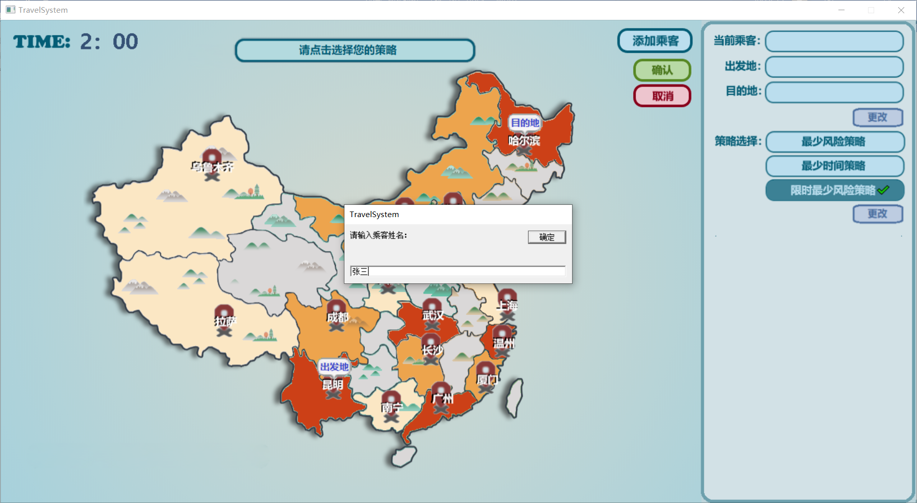

（图7：选择策略界面，选择限时最少风险策略，点击确认弹出文本框输入姓名：张三）

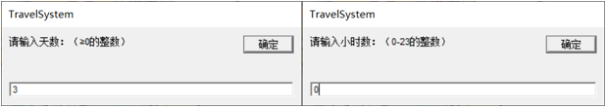

（图8：输入名字后弹出文本框输入限定时间：3天+ 0小时）

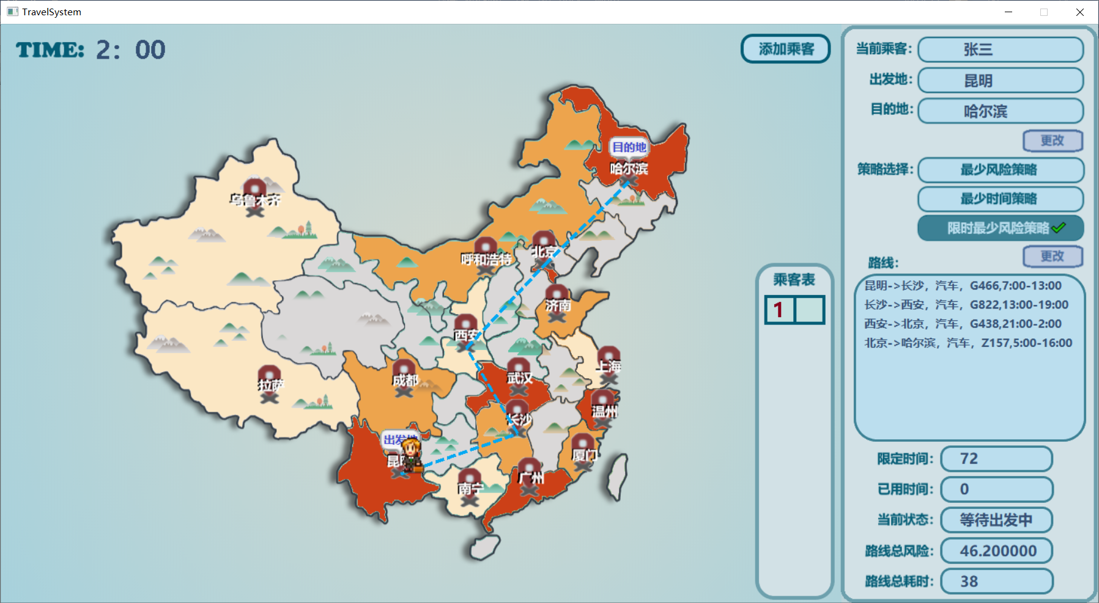

（图8：添加乘客成功后显示的界面）

用户每一次键入的信息都会在“旅行系统日志.txt”文件中记录，如图10。

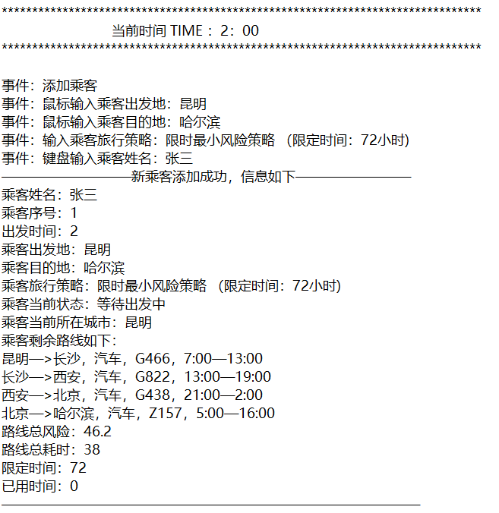（图10：日志记录）

**（三）更改目的地**

点击右侧信息栏中目的地框下面的“更改”按钮，系统停止计时，进入更改目的地界面，用户通过点击地图中的城市选择新目的地，该城市上会出现“目的地”的提示图标。

如果选择好了目的地，点击“确认”按钮完成修改，回到常规界面，恢复计时。如选择的目的地与原目的地相同，则不重新生成方案，按原路线继续旅行；若与原目的地不同，则重新生成方案并显示给用户，如果用户选择的策略为限时最少风险策略，则还需输入新的限定时间。

如果不想更改目的地了，点击“取消”按钮即可回到常规界面，恢复计时。

每次更改的信息都会被记录在日志中（记录形式类似于图15）。

示例（图11）：

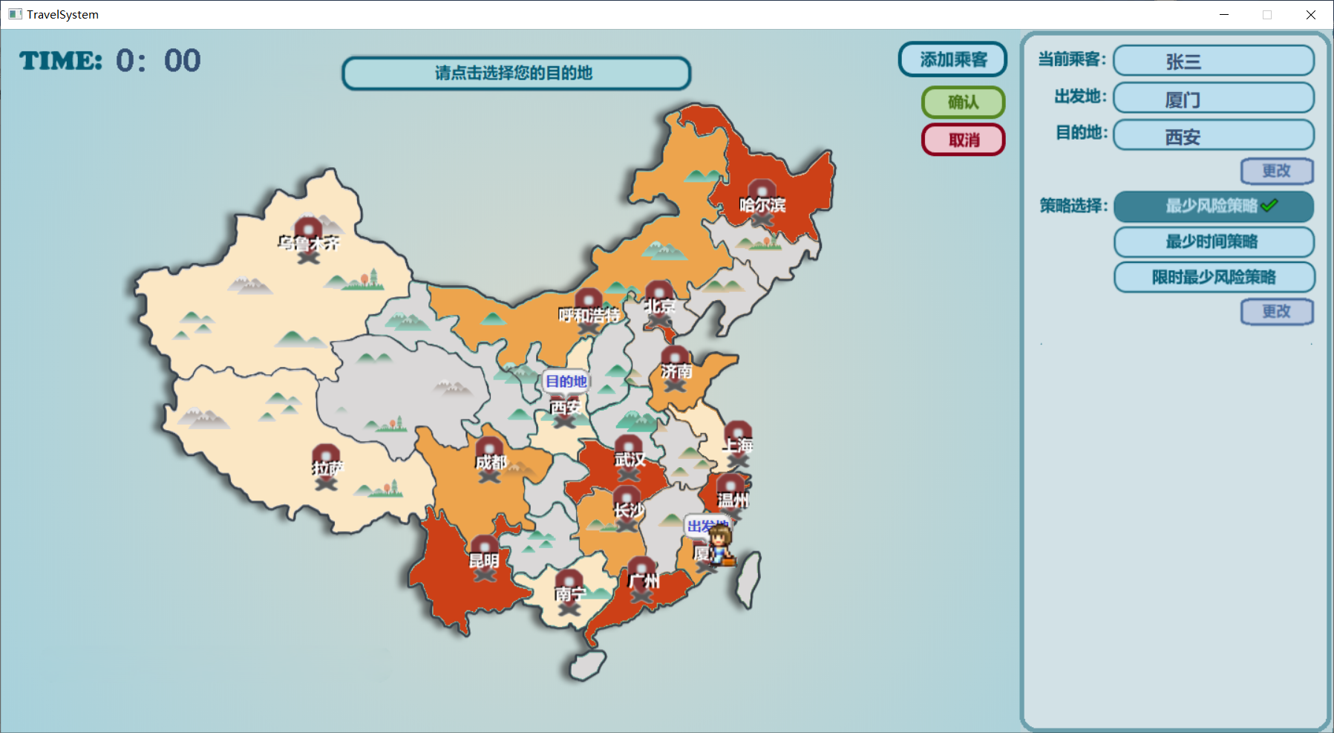

（图11：更改目的地界面，选择西安当新目的地，点击确认重新生成路线）

**（四）更改旅行策略**

点击右侧信息栏中策略选择框下面的“更改”按钮，系统停止计时，进入更改策略界面，用户通过点击选择新策略。

如果选择好了旅行策略，点击“确认”按钮完成修改，回到常规界面，恢复计时。在以下情况下系统不会生成新路线，用户继续按照原路线旅行：

①用户只剩下最后一条路即可到达目的地且用户正在这条路上移动；

②用户已经到达了目的地；

③用户原策略为最少风险按策略/最少时间策略，选择的新方案与原方案相同；

④用户原策略为限时最少风险策略，新策略仍为这个策略且输入的限定时间与原限定时间相同，即到期时间相同。（注：若输入的限定时间与原限定时间不同，则即使不更改策略，也会重新制定方案）

其余情况系统会为该用户输出新的方案路线。

如果不想更改策略了，点击“取消”按钮即可回到常规界面，恢复计时。

每次更改的信息都会被记录在日志中（如图15）。

**（五）查询乘客信息**

点击乘客表中的序号即可查询相应乘客的信息，其文字信息在右侧信息栏中显示，旅客实时动态信息在地图中显示。当前查询的乘客在乘客表中会用红色字体标出。

当乘客处于静止状态（即“等待出发中”或“到达目的地”状态）时，在地图中以人物的形象显示，人物所在位置为乘客当前所在城市。（如图12）

当乘客处于移动状态（即“路途移动中”状态）时，在地图中以乘客当前所乘坐的交通工具的形象显示，其位置随时间的迁移而实时变化更新，表示当前移动到路线的哪个部位了。（如图13）

地图上的灰线表示最佳旅行方案中乘客已经完成的路线，蓝线表示乘客正在移动或即将移动的路线。类似的，右侧信息栏中的路线灰色字体打印的路线为乘客已经完成的路线，蓝色字体打印的路线为乘客正在移动或即将移动的路线。

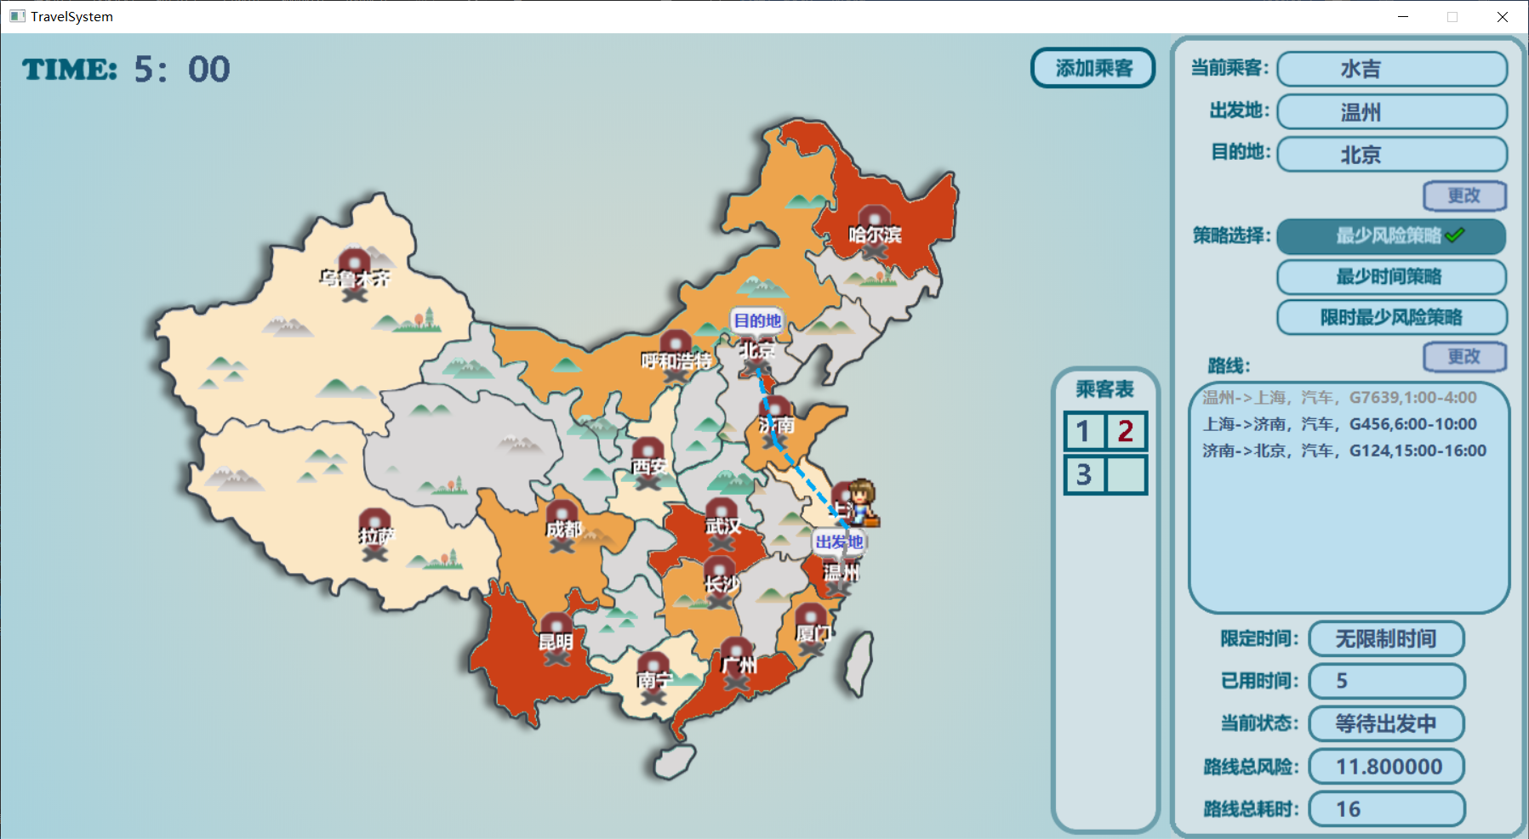

（图12：乘客静止状态时的查询界面，该乘客序号为2）

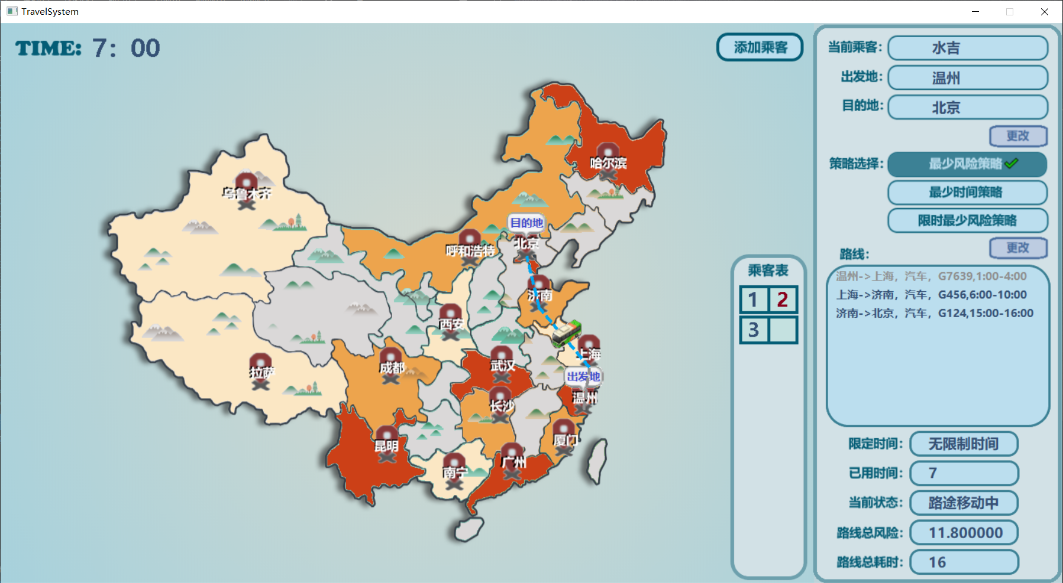

（图13：乘客移动状态时的查询界面，该乘客序号为2）

每次查询的结果都会被记录在日志中，当前查询旅客信息的变化也会被记录。

查询的日志记录的信息如图14：

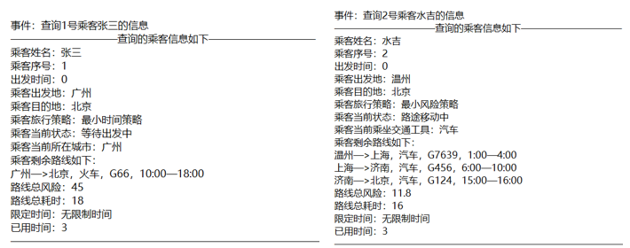

（图14：乘客静止/移动状态时的查询日志）

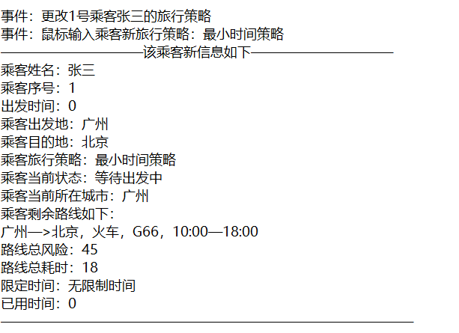

（图15：乘客更改旅行方案时的界面）